Gaswinning Noordzee blok K17
Advies inzake het verzoek om ontheffing van de
m.e.r.-plicht
19 juli 2004 / rapportnummer 1437-22

Advies inzake het verzoek om ontheffing van de m.e.r.-plicht
Gaswinning Noordzee blok K17
Advies op grond van artikel 7.5 van de Wet Milieubeheer voor het ontheffingsverzoek over Gaswinning Noordzee blok K17,
uitgebracht aan de Ministers van Volkshuisvesting, Ruimtelijke Ordening en
Milieubeheer en Landbouw, Natuur en Voedselkwaliteit door de Commissie voor de
milieueffectrapportage; namens deze,

de werkgroep m.e.r.
Ontheffingsverzoek Gaswinning Noordzee blok K17,

de secretaris
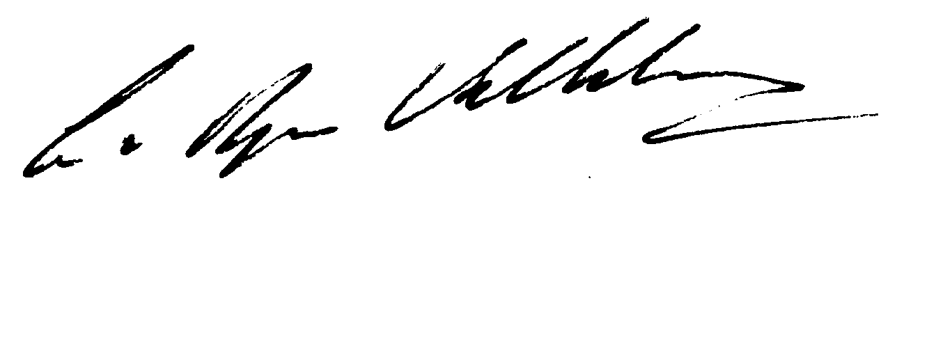
de voorzitter
ir. J.M. Bremmer drs. L. van Rijn-Vellekoop
Utrecht, 19 juli 2004

Minister van Volkshuisvesting, Ruimtelijke Ordening en Milieubeheer
d.t.v. Directoraat-Generaal Milieu
Afdeling Bestuur en Maatschappij
Interne postcode 660
Postbus 30945
2500 GX DEN HAAG

uw kenmerk | uw brief |  | ons kenmerk
DGM/SB/BM/2004067597 | 5 juli 2004 |  | 1437-22/Br/aa
onderwerp | doorkiesnummer |  | Utrecht,
Advies over ontheffingsverzoek m.e.r.-plicht gaswinning Noordzee blok K17 | (030) 234 76 21 |  | 19 juli 2004
Geachte Minister,

Met bovengenoemde brief stelde u (als coördinerend bevoegd gezag) de Commissie voor de milieueffectrapportage (m.e.r.) in de gelegenheid advies uit te brengen over een verzoek om ontheffing van de m.e.r.-plicht op grond van artikel 7.5 van de wet Milieubeheer. Het verzoek tot ontheffing heeft betrekking op de winning van aardgas in blok K17 van het Nederlands Continentaal Plat, vanaf minisatellietplatform K17-FA-1. Overeenkomstig uw verzoek bied ik u hierbij het advies van de Commissie aan. De Commissie is niet in de gelegenheid geweest eventuele inspraakreacties bij haar advies te betrekken.

Volgens de Commissie geldt voor het project dat, op basis van de beschikbaar gestelde informatie, een nieuw opgesteld milieueffectrapport (MER) redelijkerwijs geen nieuwe gegevens zal kunnen bevatten over mogelijke nadelige gevolgen van de betreffende activiteit voor het milieu. Noch zal de activiteit belangrijke nadelige gevolgen hebben voor het milieu in een ander land. Daarom bestaat haars inziens geen bezwaar tegen een ontheffing van de m.e.r.-plicht voor het project.

Toelichting
De Commissie is van mening dat het voorgestelde project grote overeenkomst vertoont met het project K7. Alleen de techniek van het zogenaamde ‘underbalanced’ boren is in dit MER, of in enig ander MER, niet aan de orde geweest. Op deze techniek, de milieueffecten daarvan en de mogelijke mitigerende maatregelen (vermijden van underbalanced boren gedurende de vogeltrek), wordt in bijlage 4 van het ontheffingsverzoek duidelijk ingegaan. Naar de mening van de Commissie wordt, indien deze informatie ook wordt toegevoegd aan de vergunningaanvraag, voldoende informatie geboden om dit aspect in de vergunningverlening mee te kunnen nemen. De Commissie schat in dat de kans op een blowout bij het underbalanced boren anders is dan bij een conventionele boring. Hierover geeft de vergunningaanvraag geen informatie. De Commissie adviseert deze informatie alsnog te geven bij de definitieve vergunningaanvraag. De effecten van een blowout worden voldoende beschreven in de MER’en over K7 en K15.
De initiatiefnemer stelt dat het gebied waarin de activiteit zal plaatsvinden vergelijkbaar is met het gebied van K15. De Commissie onderschrijft dit. Uit de eerdere MER’en kwam naar voren dat de ecologische effecten minimaal zijn (met uitzondering van de mogelijke gevolgen voor trekvogels, maar dat aspect is hierboven behandeld). De Commissie verwacht dat in een nieuw MER voor K17 geen andere ecologische gegevens opgevoerd zullen worden.

De Commissie hoopt met haar advies een constructieve bijdrage te leveren aan de afweging van het verzoek om ontheffing van de m.e.r.-plicht. Zij zal graag vernemen hoe u gebruik maakt van haar advies. Dit houdt in dat de Commissie graag nadere informatie over het vervolg van dit project krijgt toegestuurd.
Hoogachtend,
drs. L. van Rijn-Vellekoop
Voorzitter van de werkgroep m.e.r.

BIJLAGEN
bij het advies inzake het verzoek om ontheffing van de
m.e.r.-plicht Gaswinning Noordzee blok K17
(bijlagen 1 t/m 2)

BIJLAGE 1
Brief van het bevoegd gezag d.d. 5 juli 2004 waarin de Commissie
in de gelegenheid wordt gesteld om advies uit te brengen
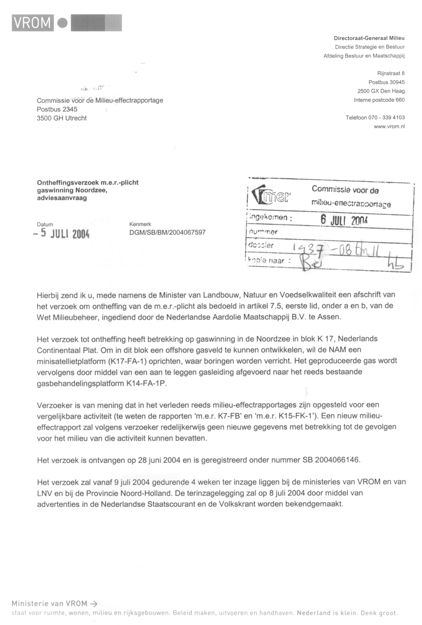
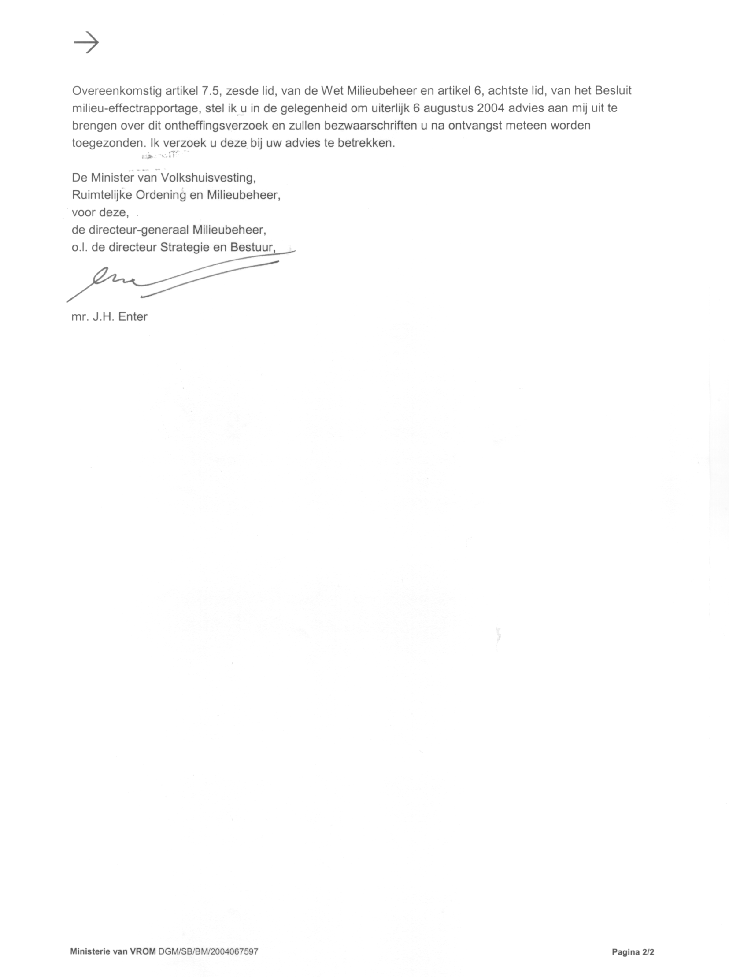
BIJLAGE 2
Projectgegevens
Initiatiefnemer: Nederlandse Aardolie Maatschappij B.V.

Bevoegd gezag: Minister van Volkshuisvesting, Ruimtelijke Ordening en
Milieubeheer en Minister van Landbouw, Natuur en Voedselkwaliteit

Besluit: Besluit over het verzoek om ontheffing van de m.e.r.-plicht op grond van artikel 7.5 van de wet Milieubeheer.

Categorie Gewijzigd Besluit m.e.r. 1994: C17.2

Activiteit: Het verzoek tot ontheffing heeft betrekking op de winning van aardgas in blok K17 van het Nederlands Continentaal Plat, vanaf minisatellietplatform K17-FA-1.

Procedurele gegevens:
Advies over ontheffingsverzoek: 19 juli 2004

Bijzonderheden:
Bij het ontheffingsverzoek zijn het MER Winning van aardgas in blok K7 vanaf platform K7-FB-1, het MER Winning van aardgas in blok K15 vanaf platform K15-FK-1, de Aanvraag Mijnbouwmilieuvergunning en de bijlagen daarbij beschikbaar gesteld. Project K17 vertoont grote overeenkomst project K7. Alleen de techniek van het zogenaamde ‘underbalanced’ boren is nooit in een MER aan de orde geweest. Hierop wordt in de vergunningsaanvraag echter duidelijk ingegaan. Uit de eerdere MER’en kwam naar voren dat de ecologische effecten minimaal zijn. De Commissie verwacht dat in een nieuw MER voor K17 geen andere ecologische gegevens opgevoerd zullen worden.
Volgens de Commissie zal een nieuw opgesteld MER redelijkerwijs geen nieuwe gegevens kunnen bevatten over mogelijke nadelige gevolgen voor het milieu, die relevant kunnen zijn voor de over de activiteit te nemen besluiten, zodat er haars inziens geen bezwaar tegen een ontheffing van de m.e.r.-plicht voor het project bestaat.

Samenstelling van de werkgroep:
dr. N.M.J.A. Dankers
prof. ir. J.J. van der Vuurst de Vries
drs. L. van Rijn-Vellekoop (voorzitter)

Secretaris van de werkgroep:
ir. J.M. Bremmer

Advies over het verzoek om ontheffing van de m.e.r.-plicht
Gaswinning Noordzee blok K17
De NAM vraagt voor de winning van aardgas in blok K17 van het Nederlands Continentaal Plat, vanaf minisatellietplatform K17-FA-1, ontheffing van de m.e.r.-plicht. De minister van VROM en de minister van LNV moeten hierover beslissen.

ISBN 90-421-1370-7

Het MER Winning van aardgas in blok K7 vanaf platform K7-FB-1, het MER Winning van aardgas in blok K15 vanaf platform K15-FK-1, het Ontheffingsverzoek , de Aanvraag Mijnbouwmilieuvergunning en de bijlagen daarbij.

